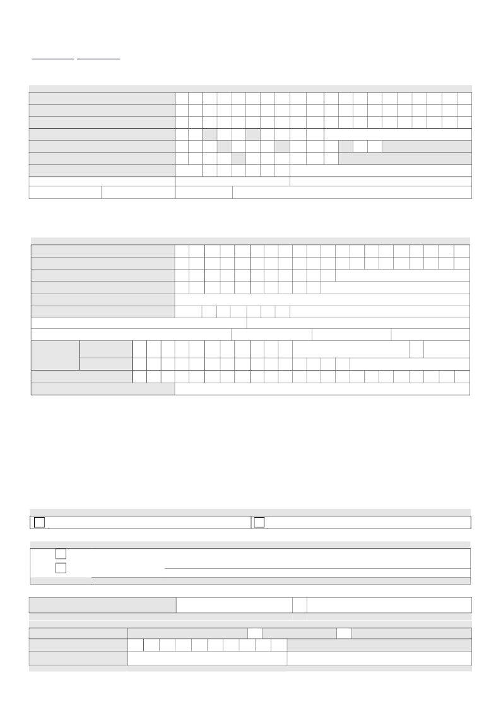

Приложение №1 к Распоряжению первого вице-президента № 85-1 от 06.05.2015г.
Код формы: ЗИПД
Акционерное общество "Негосударственный пенсионный фонд "СтальФонд"
www.stalfond.ru, info@stalfond.ru
В Акционерное общество "Негосударственный пенсионный фонд "СтальФонд"

г. ___________________
от
Заполняется печатными буквами и цифрами
Фамилия
Имя
Отчество
Дата рождения
СНИЛС
Серия и № паспорта
Адрес и телефон для информирования

индекс

/

-

№

/

-

рег/обл.
"____" _______________201___ г.

/

район
дом

корп.
город/нас.п.
кв.
улица
контактный телефон (код города)

1.

ЗАЯВЛЕНИЕ
об изменении персональных данных
Прошу внести в мои персональные данные следующие изменения:

Укажите новые данные
Фамилия
Имя
Серия и № паспорта
Дата выдачи паспорта
Орган, выдавший паспорт
Адрес для информирования
район
улица

индекс

/

№

дом

/

город/нас.п.

рег/обл

корп.

кв.

Контактный
телефон

E-mail
Прочее
мобильный
стационарный
8
8

(

)
Прошу подтвердить изменение ПД
СМС-сообщением на данный номер
отметить
галочкой "V"

2.
а)
Предоставляю право АО «НПФ «СтальФонд», расположенному по адресу: Россия, г. Череповец, проспект Луначарского, д. 53А:
осуществлять обработку предоставленных мною персональных данных, включая сбор, запись, систематизацию, накопление,

хранение, уточнение (обновление, изменение), извлечение, использование, передачу (распространение, предоставление, доступ),
обезличивание, блокирование, удаление, уничтожение персональных данных, указанных мною в настоящем заявлении, либо
содержащимися в приложенных к нему документах (их копиях) как с использованием средств автоматизации, так и без таковой;

б)
передавать вышеуказанные персональные данные третьим лицам, если это необходимо для исполнения договорных отношений

между мною и АО «НПФ «СтальФонд», а так же в случаях, установленных нормативными документами государственных органов и
законодательством.
В случае предоставления в Фонд персональных данных третьих лиц, настоящим я гарантирую правомерность передачи таких данных и
наличие согласия этих лиц на их передачу и обработку.
Данное Согласие действует в течение всего срока существования договорных отношений между мной и АО «НПФ «СтальФонд», а так же
в течение 10 лет с момента расторжения договора.
Мои права и обязанности в области защиты персональных данных, в том числе право в любой момент отозвать данное согласие, мне
разъяснены и понятны. С положениями Федерального закона от 27.07.2006 г. № 152-ФЗ «О персональных данных» я ознакомлен.
отметить галочкой "V"

3.
выражаю согласие с п.2
К заявлению прилагаю копии следующих документов:
выражаю несогласие с п.2

отметить галочкой (V)
Паспорт гражданина РФ
Другой документ:

укажите наименование документа, номер, серию, дату выдачи, выдавший орган

4.
Мною подтверждается, что сведения, содержащиеся в заявлении, достоверны и соответствуют представленным документам.

Заявитель

Заполняется сотрудником Фонда
Документы предоставлены

Подпись Заявителя

Непосредственно
/

Почт. отправлением

Расшифровка подписи Заявителя

отметить галочкой (V)

Дата принятия заявления
Специалист
/
/
2
0
1
Личность заявителя установлена

ФИО сотрудника Фонда, принявшего заявление
Подпись сотрудника Фонда, принявшего заявление



2

Thanks for using Kernel for PDF to Word. The demo version of the software can only convert first three pages of PDF file to Word file.

To convert rest of the pages, Purchase the Full version of “Kernel for PDF to Word” from :

http://www.nucleustechnologies.com/buykernelpdftoword.html

